P.V. de Combinatie

Midfond, Orleans 25 juli 2020

230 duiven in concours
Winnaar: Gijs Baan, Middelburg

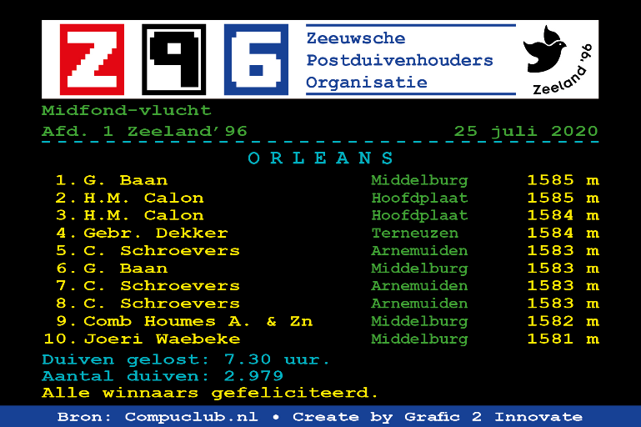
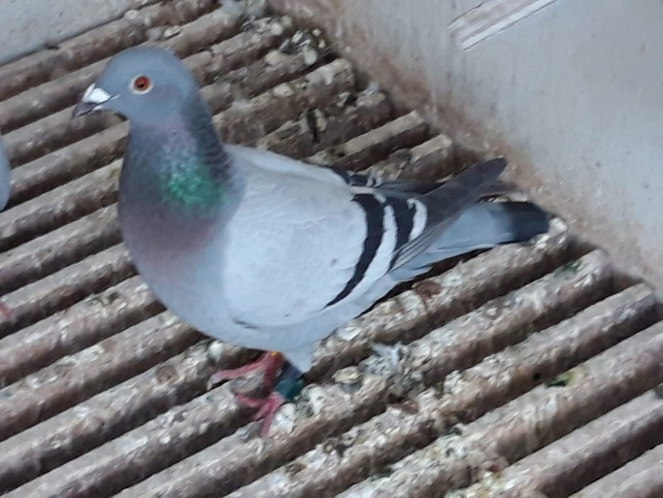

Zaterdag 25 juli was de vierde midfondvlucht van het seizoen, vanuit Orleans. Op het moment van schrijven blijkt dat dit helaas alweer de laatste midfondvlucht van het seizoen is, de vijfde midfondvlucht is afgelast vanwege het tropische vooruitzicht op de wedstrijddag en de trage verlopen in de Afdelingen 10 en 11 een dag voor ons Zeeuwse Concours vanuit Melun of de al ingekorte losplaats vanuit Pont Saint Maxence.

De duiven in Orleans zijn gelost om 07:30 met goed weer en een zuidwesten wind. De eerste en tweede prijs van de P.V. De Combinatie tegen 230 duiven zijn voor Gijs Baan. Deze prestaties zijn in de Afdeling goed voor een eerste en zesde prijs van 2.924 duiven! Bij de eerste 20 van de Afdeling zitten 17 duiven van Samenspel West en dat met een zuidwesten wind. Het is toch opmerkelijk hoe goed er steeds in de P.V. de Combinatie en het Samenspel West wordt gepakt in de Afdeling dit seizoen met meestal wind uit (zuid)westelijke richtingen.

De winnaar van deze week Gijs Baan heeft in de P.V. de Combinatie zijn tweede overwinning te pakken op de midfond van de slechts vier vluchten. Eerder al won Gijs met zijn tweejaarse doffer
18-3824541 de vlucht vanuit Fontenay. In totaal staat de teller vanaf het seizoen 2017 tot en met 2020 op 11 overwinningen op de midfond in de P.V. de Combinatie en 2 Afdelingsoverwinningen in 2017 en op Orleans dus weer een Afdelingsoverwinning! Gijs mag dan zeker een midfondspecialist genoemd worden.

De jaarling duivin 19-3905460 bezorgde Gijs met een tijd van 11:52:02 en een snelheid van 1585 m/m de winst in de vereniging en de Afdeling! Het zag er lang goed uit dat Gijs de eerste Provinciaal zou behalen tijdens het afslaan van de klokken. Maar opeens kwam de tijd en snelheid van Herman Calon op Compuclub, die dezelfde meters bleek te hebben als Gijs wat hem logischerwijs toch wat zenuwachtig maakte. Gijs had de meters thuis al ingevoerd in zijn klok en was er bijna helemaal van overtuigd dat hij het goed had gedaan en dus voor Herman zat, maar 100% zeker was hij toch niet van zijn zaak. De opluchting was dan ook groot toen de resultaten van P.V. de Combinatie waren ingezonden op Compuclub en hij achter de komma voor Herman zat!
Met het einde van de midfondvluchten kunnen de kampioenschappen berekend worden. Tot op heden zijn de kampioenen nog niet bekend gemaakt door de Afdeling. Volgens het informatieboekje van de Afdeling worden de kampioenschappen vervlogen over alle vluchten per onderdeel minus één aftrekvlucht, tenzij er drie of minder vluchten zijn vervlogen. Voor de midfond betekend dit dat drie van de vier vluchten tellen voor de kampioenschappen. Op het moment van schrijven staan de tussenstanden met vier van de vier vluchten online. Met vier van de vier vluchten berekend staat ‘de 460’ netjes op een derde plek in de Afdeling voor het duifkampioenschap, met vier prijzen en 3543 punten.

Gijs speelt totaalweduwschap met de oude duiven. Dit jaar had Gijs nadat veel doffers en duivinnen al gekoppeld zaten echter nog wat duivinnen over waar hij toch vertrouwen in had en graag mee wilde spelen. Zodoende werd er dit jaar ook gespeeld met losse duivinnen, waarvan ‘de 460’ er één van was. ‘De 460’ had namelijk als jonge duif al vijf prijzen op haar naam staan. Tijdens het tonen voor de vlucht worden de losse duivinnen losgelaten in het hok. ‘De 460’ kijkt dan wel een beetje naar de gekoppelde duiven, maar maakt meestal weinig paarneigingen. Gijs snapt dan eigenlijk ook niet echt waar ‘de 460’ haar motivatie vandaan haalt om vroeg te vliegen. De tweede duif van Gijs de 19-3905393 die een tweede vliegt in de vereniging en de zesde in de Afdeling is ook een losse duivin. Gijs had ze overigens goed op Orleans met 13 van de 23 in de prijzen in De Combinatie.

De vader van ‘de 460’ is een kweekdoffer van Gijs, de vader daarvan heeft Gijs geleend van Wies de Witte uit Goes. De doffer van Wies komt van Koen Minderhoud uit ‘De gebroken vleugel x ‘Engels duivin’. ‘De gebroken vleugel’ is tevens vader van ‘De Geeloger’ welke in één jaar tijd drie keer de eerste Provinciaal vloog bij Koen Minderhoud! De moeder van de vader is het stammoedertje van Peter Borremans. De moeder van ‘de 460’ is een 100% gebr. Leideman welke Gijs rechtsreeks bij hen heeft gehaald. Vooralsnog is Gijs succesvol met de duiven die hij heeft gehaald bij de gebroeders Leideman, de tweejaarse doffer 18-3824541 die dit jaar een eerste vloog op Fontenay is ook een halve Leideman.
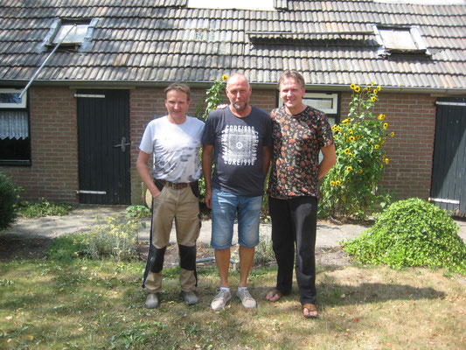
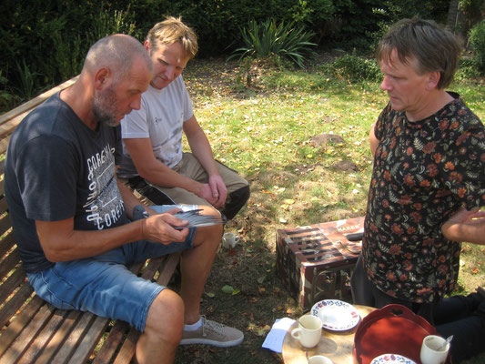

Gijs met de gebroeders Leideman

Naast uitblinker Gijs ook mooie prestaties van:
Comb Houmes A. & Zn: De mannen Houmes beginnen met de derde prijs, tevens de 9e Provinciaal en hebben er 6 van de 10 in de prijzen.

J.Waebeke: Joeri begint met de vierde prijs, tevens de 10e Provinciaal en heeft er 4 van de 7 in de prijzen en met de 7e en 8e prijs zijn bovenste twee getekenden.

